PONIEDZIAŁEK 06.04.2020r.

ĆWICZENIA GIMNASTYCZNE (do wykorzystania przez cały tydzień):

1. Dzieci spacerują po dywanie, na umówiony sygnał, np. klaśnięcie jak najszybciej siadają na krześle, stają na jednej nodze, kładą się na brzuchu, itp.
2. Rodzic i dziecko leżą naprzeciwko siebie:
- podawanie do siebie piłki rękami (ramiona ułożone w bok, łokcie uniesione);
- siłowanie – obie osoby trzymają piłkę. Na sygnał każdy ciągnie piłkę do siebie licząc np. do pięciu. Wygrywa ten, kto zabierze piłkę;
- klaskanie – dziecko powtarza rytm, które rodzic pokaże (przy uniesionych łokciach);
- dmuchanie – podawanie do siebie piłeczki ping-pongowej/kulki z papieru dmuchając ją.
3. Ślizganie – leżąc na podłodze (lub na kocyku) ślizgi na brzuchu (ważne, by ręce odpychały się równocześnie). Zabawę można przeprowadzić w formie zawodów rodzic – dziecko.
4. Porządki – wrzucanie zgniecionych gazet/kartek papieru palcami stóp do kosza.
5. Wykorzystanie koła:
https://wordwall.net/resource/1069314/gimnastyka-przedszkolaka
Klikamy: START, następnie Spin It, koło się kręci i zatrzymuje na wylosowanym ćwiczeniu. Można umówić się z dzieckiem, że wylosowane ćwiczenie powtarzamy 10 razy. Po naciśnięciu Eliminate usuniemy z koła ćwiczenie, które zostało już wykonane.
Przed rozpoczęciem gry warto omówić z dzieckiem ikony ćwiczeń żeby doprecyzować co dziecko będzie musiało wykonać, liczymy tu na ich wyobraźnie w opisaniu ćwiczeń.

OPOWIADANIE

Bajeczka wielkanocna – Dziecko bierze kartkę i ołówek.
Polecenie dla dziecka: Podczas słuchania utworu postaraj się zapamiętać kogo budziło słońce i w jakiej kolejności. Odpowiedź możesz narysować lub zapisać w dowolny sposób na kartce.

Bajeczka wielkanocna Agnieszka Galica
Wiosenne słońce tak długo łaskotało promykami gałązki wierzby, aż zaspane wierzbowe Kotki zaczęły wychylać się z pączków.
− Jeszcze chwilkę – mruczały wierzbowe Kotki – daj nam jeszcze pospać, dlaczego musimy wstawać?
A słońce suszyło im futerka, czesało grzywki i mówiło:
− Tak to już jest, że wy musicie być pierwsze, bo za parę dni Wielkanoc, a ja mam jeszcze tyle roboty.
Gdy na gałęziach siedziało już całe stadko puszystych Kotków, Słońce powędrowało dalej. Postukało złotym palcem w skorupkę jajka – puk-puk i przygrzewało mocno.
− Stuk-stuk – zastukało coś w środku jajka i po chwili z pękniętej skorupki wygramolił się malutki, żółty Kurczaczek.
Słońce wysuszyło mu piórka, na głowie uczesało mały czubek i przewiązało czerwoną kokardką.
− Najwyższy czas – powiedziało – to dopiero byłoby wstyd, gdyby Kurczątko nie zdążyło na Wielkanoc.
Teraz Słońce zaczęło rozglądać się dookoła po łące, przeczesywało promykami świeżą trawę, aż w bruździe pod lasem znalazło śpiącego Zajączka. Złapało go za uszy i wyciągnęło na łąkę.
− Już czas, Wielkanoc za pasem – odpowiedziało Słońce – a co to by były za święta bez wielkanocnego Zajączka? Popilnuj Kurczaczka, jest jeszcze bardzo malutki, a ja pójdę obudzić jeszcze kogoś.
− Kogo? Kogo? – dopytywał się Zajączek, kicając po łące.
− Kogo? Kogo? – popiskiwało Kurczątko, starając się nie zgubić w trawie.
− Kogo? Kogo? – szumiały rozbudzone wierzbowe Kotki.
A Słońce wędrowało po niebie i rozglądało się dokoła, aż zanurzyło złote ręce w stogu siana i zaczęło z kimś rozmawiać.
− Wstawaj śpioszku – mówiło – baś, baś, już czas, baś, baś.
A to „coś” odpowiedziało mu głosem dzwoneczka : dzeń-dzeń, dzeń-dzeń.
Zajączek z Kurczątkiem wyciągali z ciekawości szyje, a wierzbowe Kotki pierwsze zobaczyły, że to „coś” ma śliczny biały kożuszek i jest bardzo małe.
Co to? Co to? – pytał Zajączek.
− Dlaczego tak dzwoni? – piszczał Kurczaczek.
I wtedy Słońce przyprowadziło do nich małego Baranka ze złotym dzwonkiem na szyi.
− To już święta, święta, święta – szumiały wierzbowe Kotki, a Słońce głaskało wszystkich promykami, nucąc taką piosenkę:
W Wielkanocny poranek
Dzwoni dzwonkiem Baranek,
A Kurczątko z Zającem
Podskakują na łące.
Wielkanocne Kotki,
Robiąc miny słodkie,
Już wyjrzały z pączka,
Siedzą na gałązkach.
Kiedy będzie Wielkanoc
Wierzbę pytają.

Pytania do opowiadania: Kogo najpierw obudziło słońce? Kto był drugi? Kto – trzeci? Dlaczego słońce budziło bazie, kurczaczka, zajączka i baranka? Jakie święta zbliżają się do nas wielkimi krokami? Jak przygotowujemy się do świąt Wielkanocnych?

Narysuj ilustrację do wiersza.

ĆWICZENIA GRAFOMOTORYCZNE

27 propozycji, wybieramy jedną, dziecko łączy kropki i koloruje (zadanie można wykorzystać w kolejnych dniach)
http://bontontv.com/elementi/bojanke/bojanke_za_printanje/set-07/pages/001.html

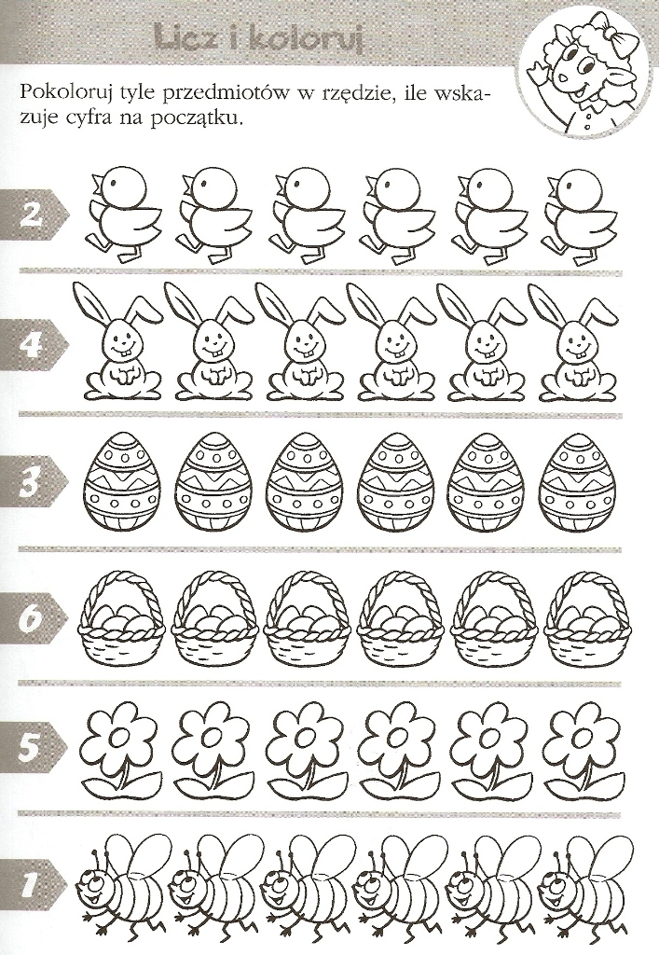
WTOREK 07.04.2020r.

FILM EDUKACYJNY
https://vod.tvp.pl/video/domowe-przedszkole,swiateczne-zwyczaje-wielkanoc,43855

WIELKANOCNE TRADYCJE
Polecenie dla dziecka: Opowiedz mi co widzisz na obrazkach. Czy znasz te świąteczne zwyczaje?
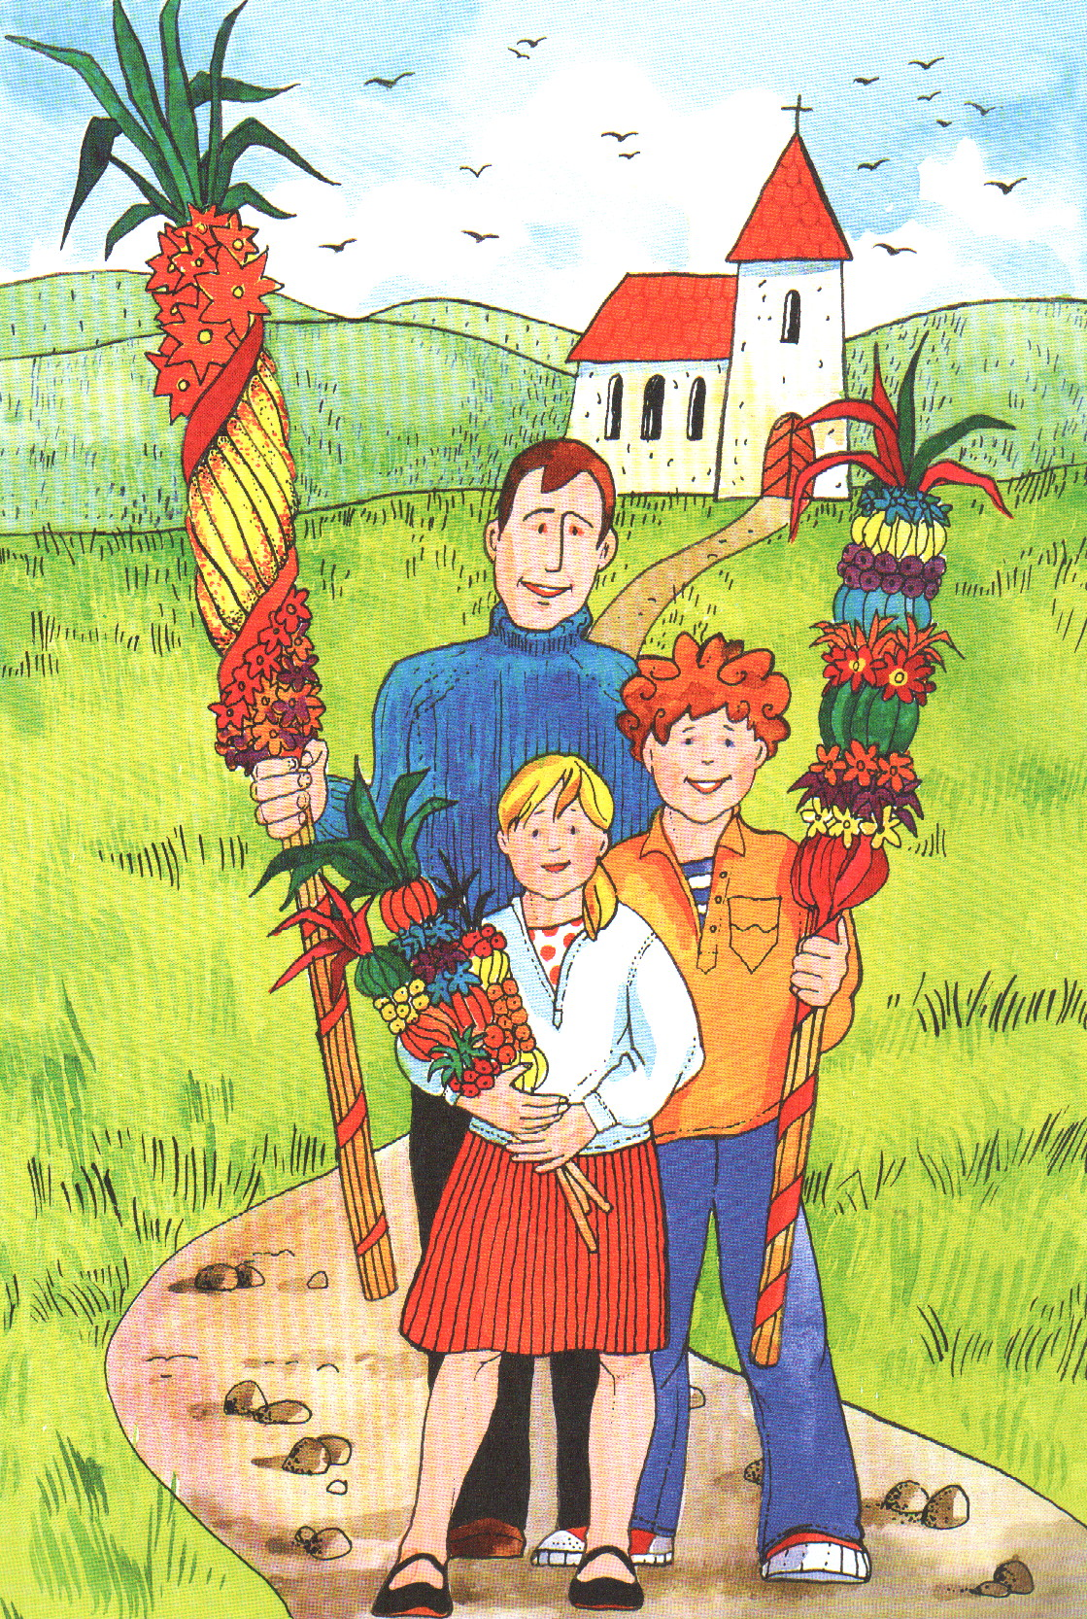
NIEDZIELA PALMOWA – Rodzina poszła do kościoła żeby poświęcić palmy. Niedziela Palmowa upamiętniać ma wjazd Chrystusa do Jerozolimy. Ludzie wierzą, że poświęcona palna zapewni im pomyślność w całym roku, da im zdrowie i spokój, uchroni dom przed niepogodą (gradobiciem, wichurami).
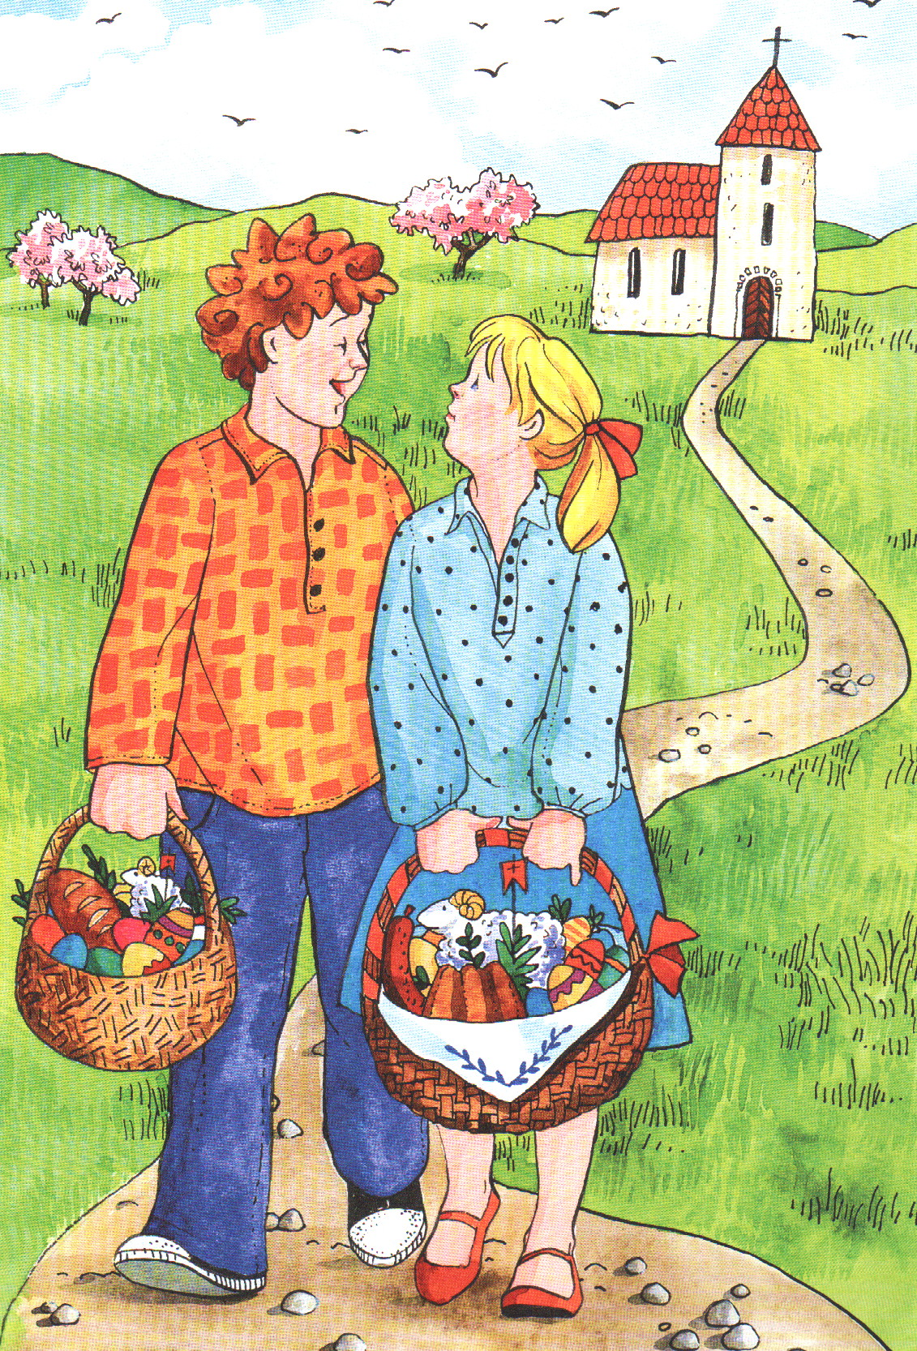
ŚWIĘCONKA – Koszyk wielkanocny przygotowujemy w Wielką Sobotę.
W ten dzień niesiemy święconkę do kościoła. Pokarmy do święcenia wkładamy do koszyczków (najczęściej wiklinowych) wyłożonych białą serwetką i przyozdobionych bukszpanem. Ludzie wierzą, że pokarmy, które zaniesiemy do Kościoła, zapewnią im przez cały rok obfitość, zdrowie oraz dostatek.
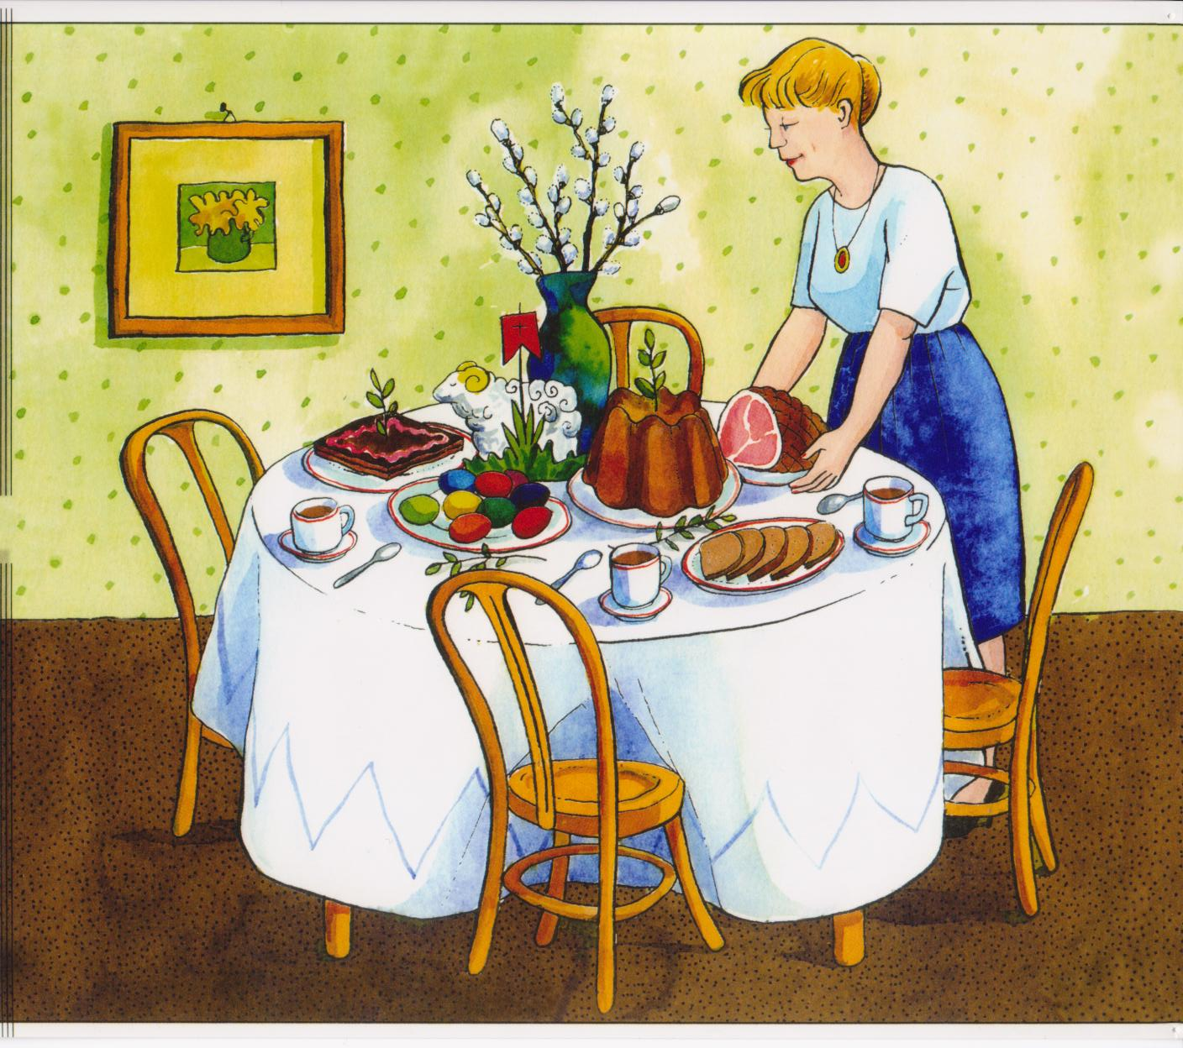
ŚNIADANIE WIELKANOCNE – W niedzielny poranek domownicy zasiadają przy wspólnym stole i zaczynają śniadanie od dzielenia się z bliskimi poświęconymi pokarmami.

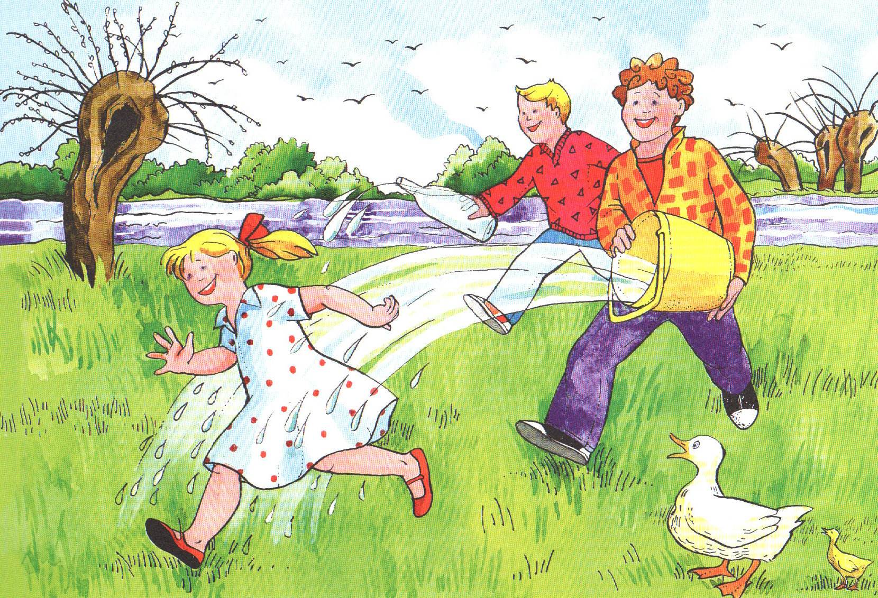
ŚMIGUS DYNGUS/LANY PONIEDZIAŁEK – Śmigus-dyngus to zwyczaj polewania się wodą, symbolizuje pozimowe oczyszczenie, radość z przebudzenia się wiosny i oznaki kwitnącej przyrody.

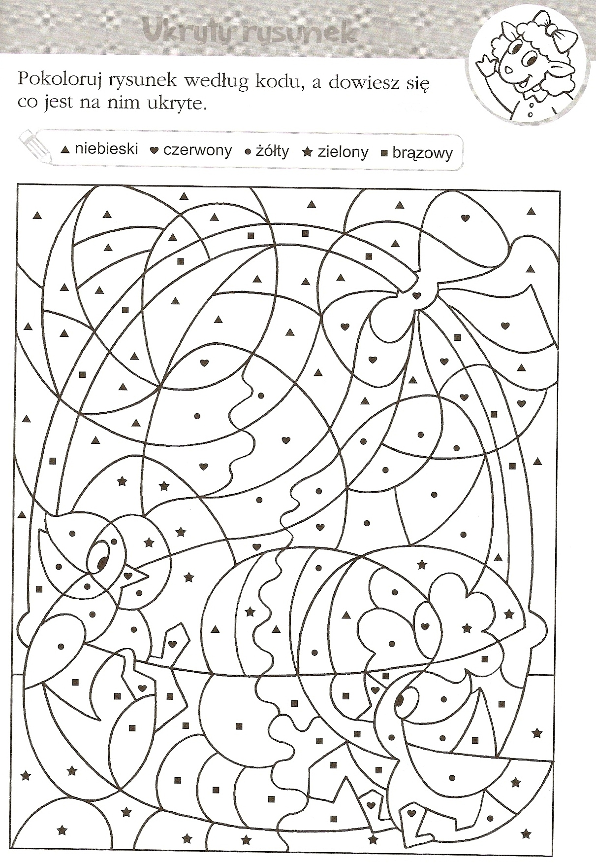
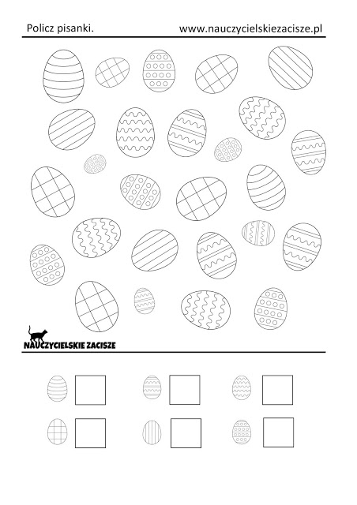
Policz pisanki i napisz odpowiednią liczbę w pustej kratce.
ŚRODA 08.04.2020r.

ZABAWA MATEMATYCZNA
W wielkanocnym koszyczku – zabawa dydaktyczna doskonaląca umiejętność dodawania.
Potrzebne: kartoniki z liczbami od 1-10, blok, kredki, pisaki, nożyczki, kontury pisanek.

Rodzic prosi, żeby dziecko narysowało na kartkach z bloku rysunkowego koszyczek, po czym rozdaje kartki z konturami pisanek. Dziecko wycina 10 pisanek, 5 ozdabia
kropeczkami i 5 paskami, a następnie układa je zgodnie z poleceniem. Pod koszyczkiem
kładzie kartonik z cyfrą oznaczającą liczbę pisanek.

Przykład: W koszyczku są dwie pisanki w kropki i cztery pisanki w paski, ile pisanek jest
w koszyczku?

PRACA PLASTYCZNA

Wielkanocne zwierzątka z rolek po papierze toaletowym.

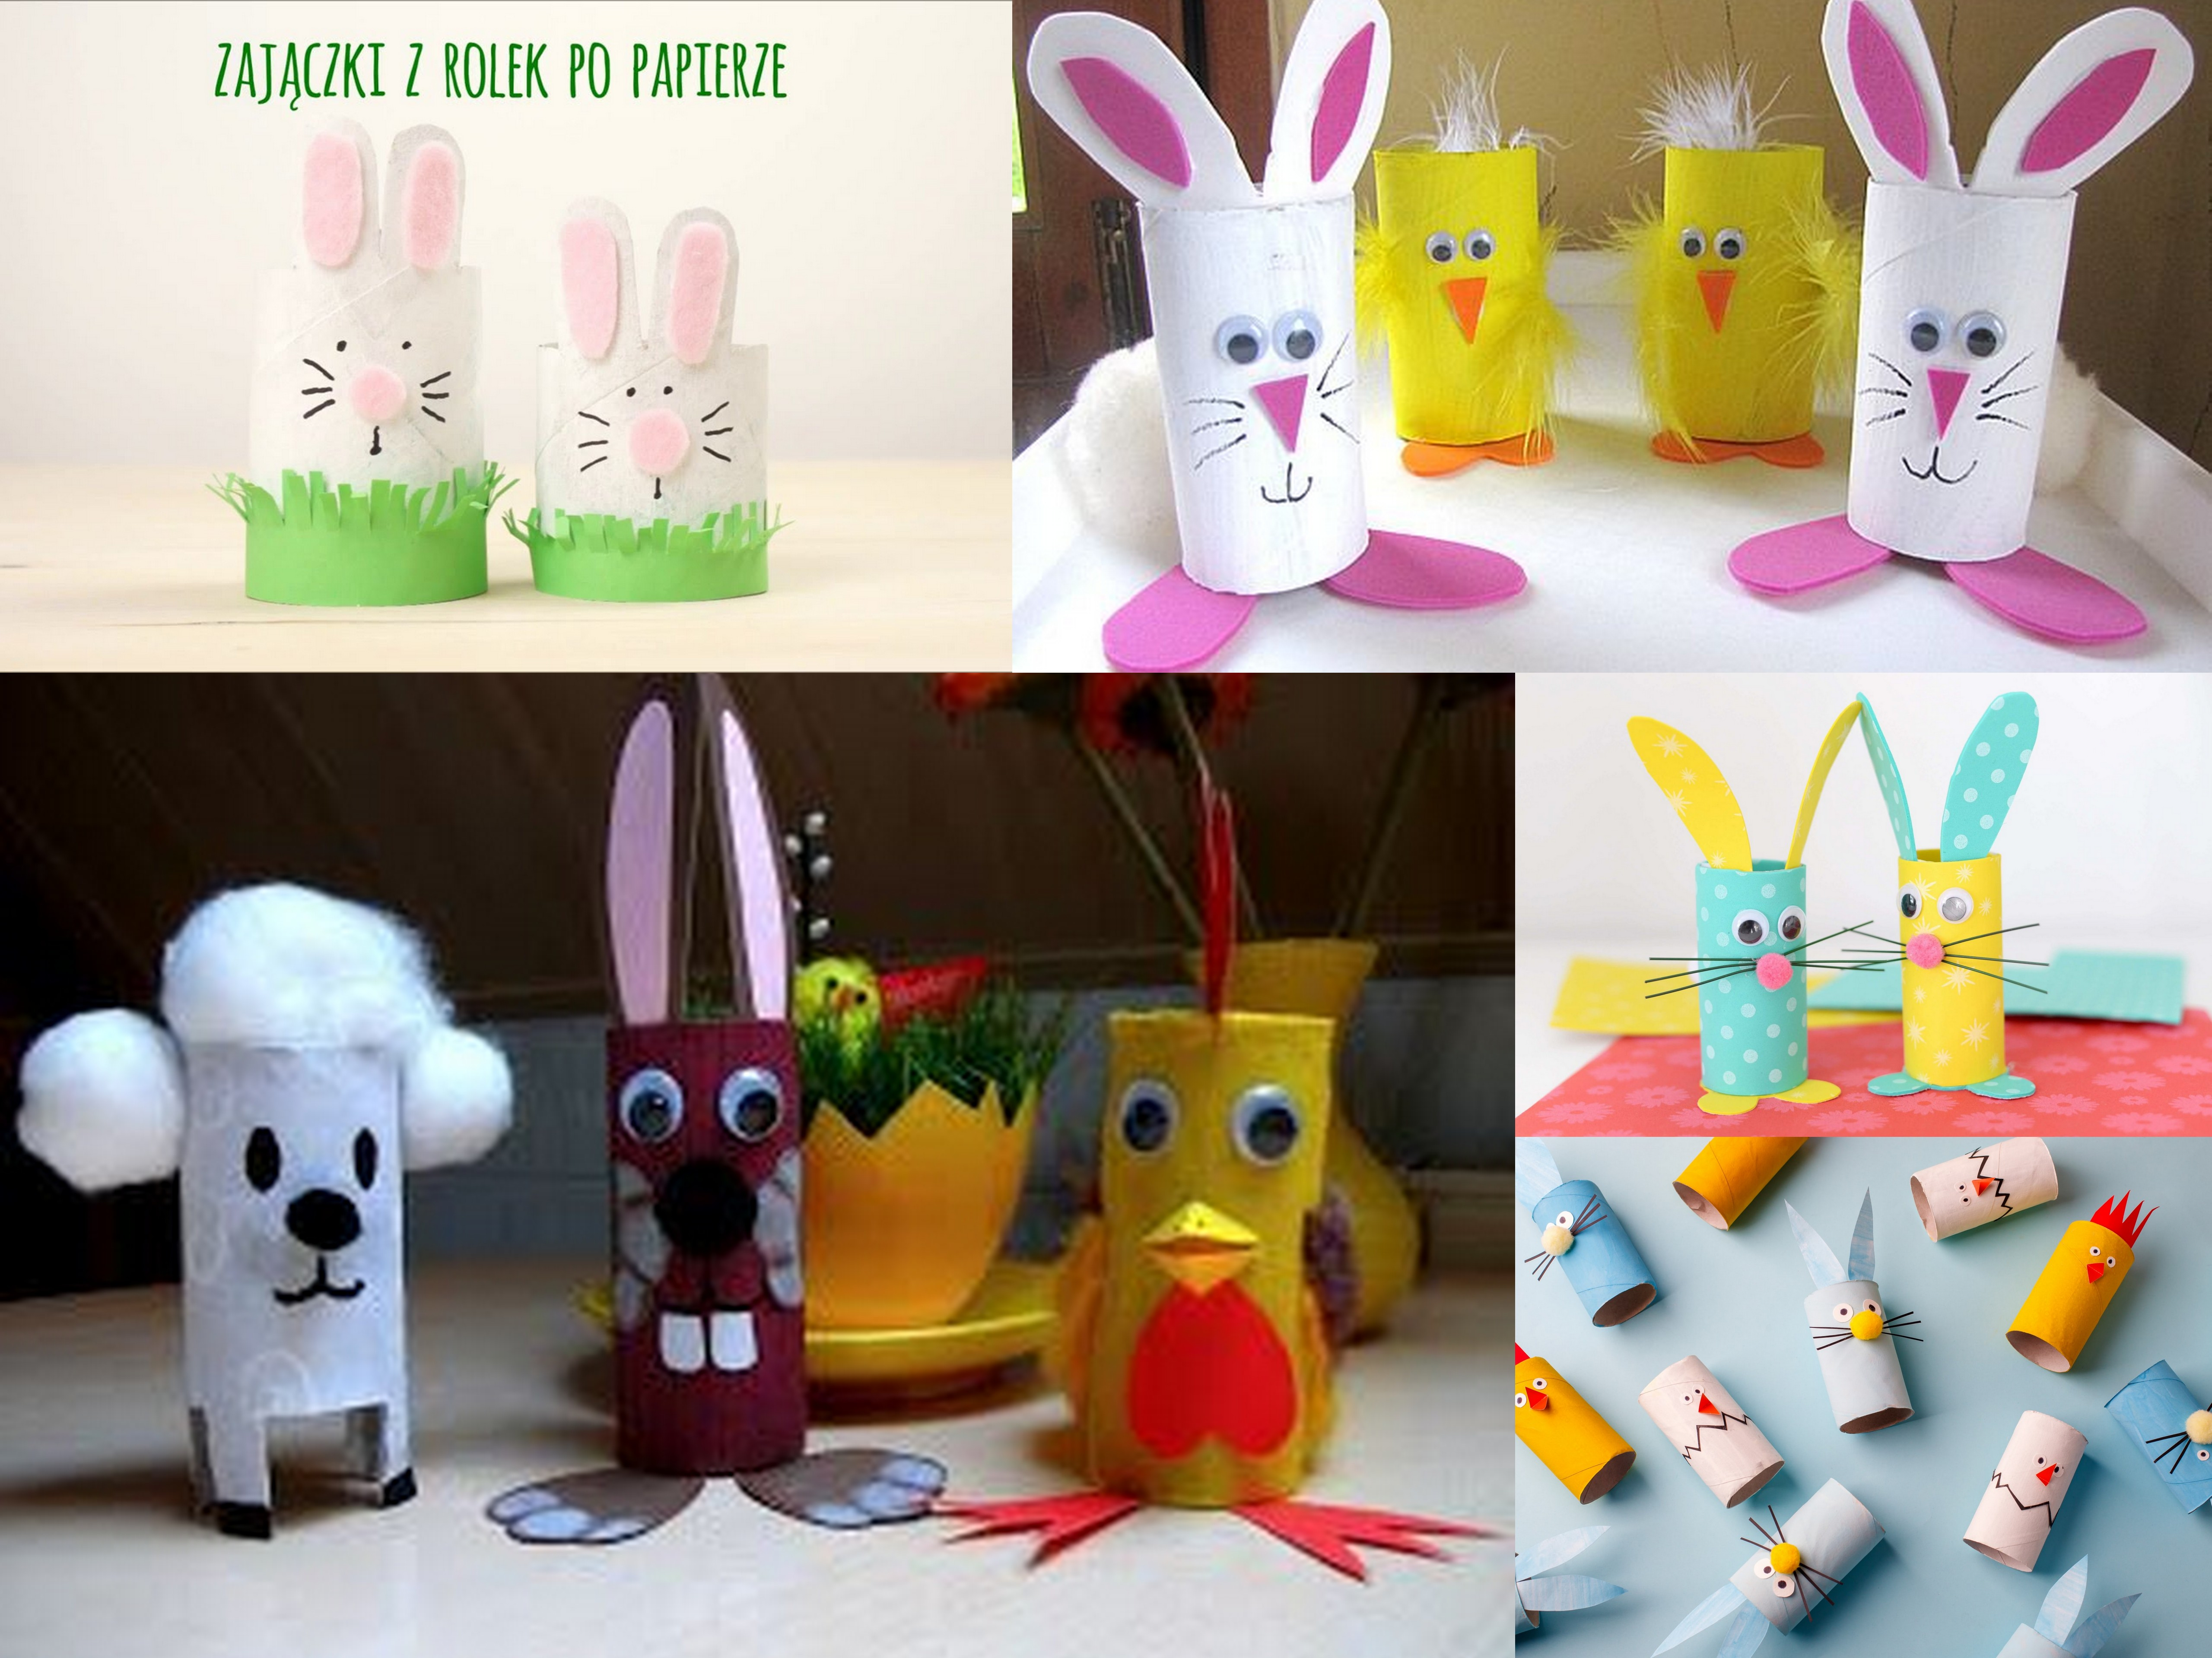

Rolki można obkleić papierem lub pomalować farbami.
Nie przesyłamy gotowych instrukcji. Dzieci w szkole wykonały już kilka zwierzaków z rolek, więc liczymy na ich inwencję twórczą.
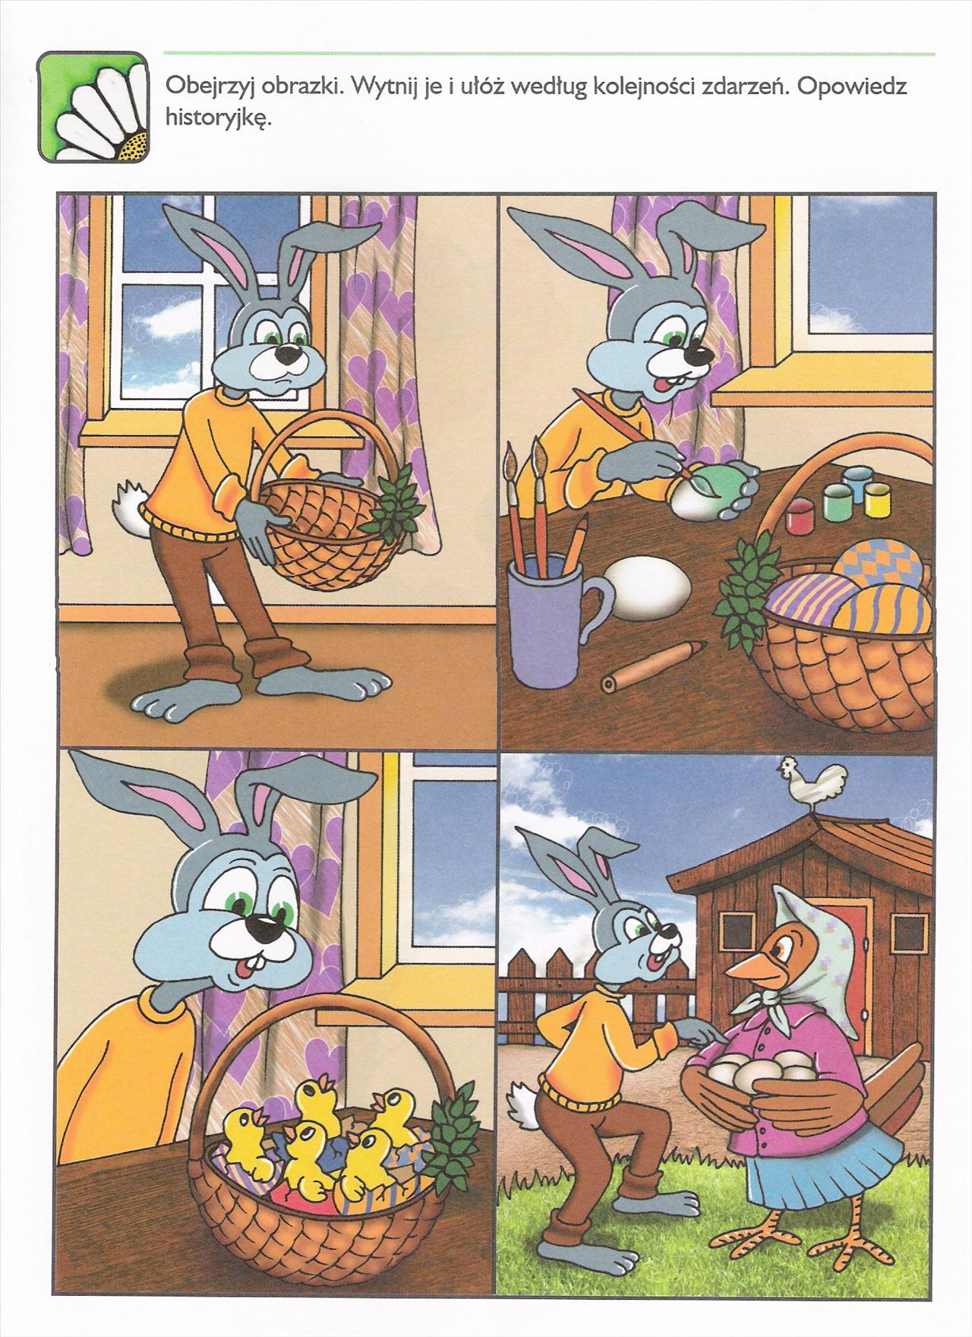
CZWARTEK 09.04.2020r.

Piosenka „Znaki Wielkanocy”
https://www.youtube.com/watch?v=OCmZrAz3t-U

Pytania do piosenki:

- Jakie są znaki Świąt Wielkanocnych?
- Jakie pieczemy ciasta na święta?
- Jaki staje się świat?
- Co robimy w Poniedziałek Wielkanocny?

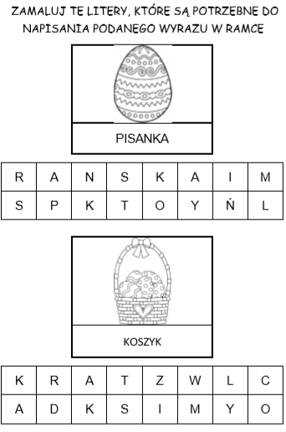
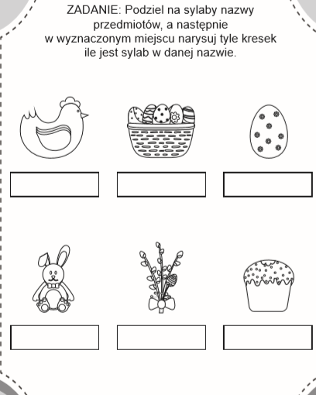
ĆWICZENIA W CZYTANIU
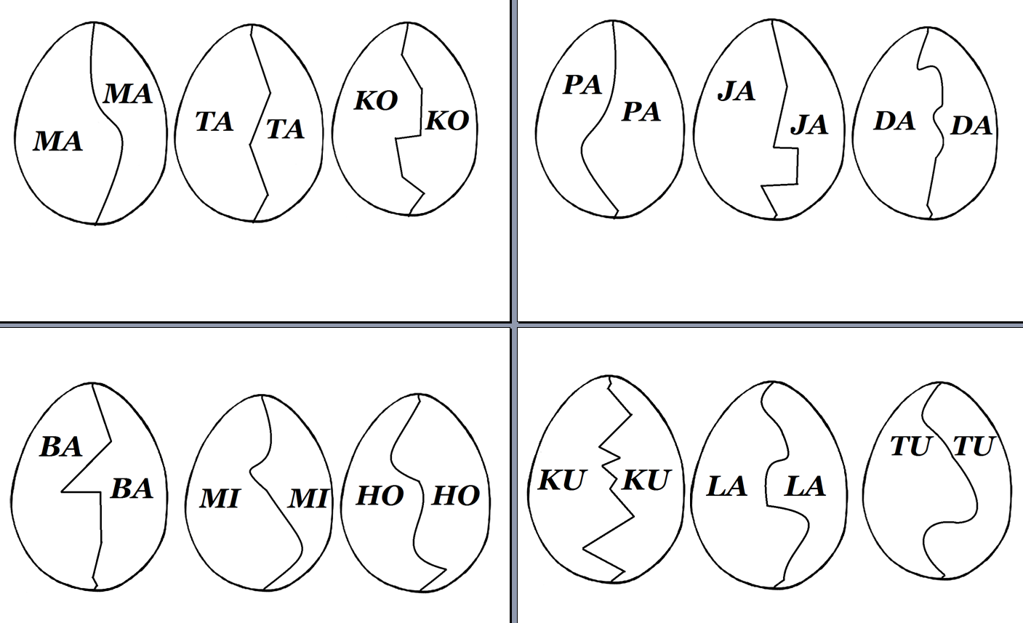
Sylabowe pisanki, wycinamy gotowe pisanki z sylabami lub sami wycinamy pisanki piszemy sylaby i rozcinamy. Dziecko składa pisanki na zasadzie puzzli i ćwiczy czytanie, można oczywiście pokolorować pisanki wg. Uznania.

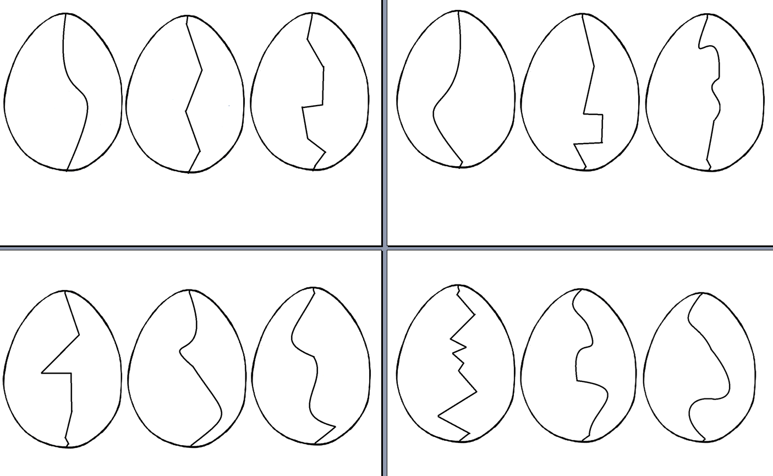
PIĄTEK 10.04.2020r.

ZABAWA TEMATYCZNA
Nakrywamy do wielkanocnego stołu

Rodzic prosi, by dziecko przygotowało stół do serwowania posiłku. Pokazuje, jak powinno wyglądać wzorcowe nakrycie dla jednej osoby. Dziecko układa kolejne nakrycia. Może je liczyć, może też omawiać, co jest po prawej stronie talerza, co po lewej, co na górze. Rodzic zwraca uwagę, że należy zachować elementy tradycji i dokonać wszelkich starań, by stół wyglądał estetycznie i wyjątkowo (serwetka, obrus). Tłumaczy też, że gromadzenie się przy stole, zwłaszcza podczas świątecznych posiłków, jest pretekstem do bycia razem z rodziną,
wspólnych rozmów i spędzania czasu w miłej domowej atmosferze.

Zachęcamy, aby dziecko przygotowało nakrycie wielkanocnego stołu.

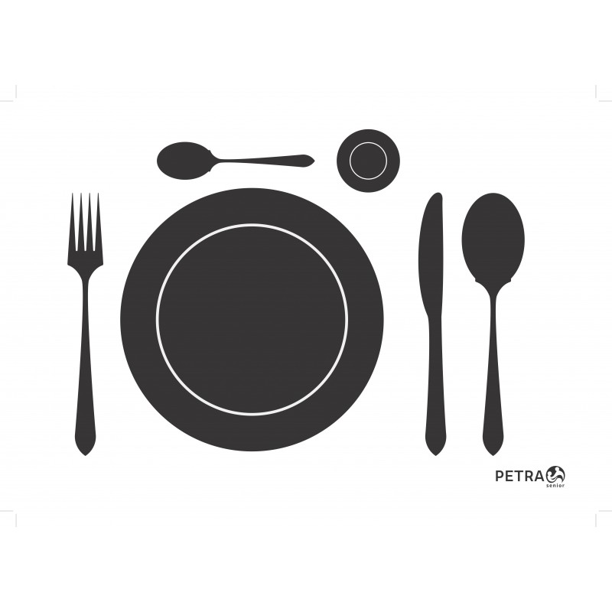

ŚWIĄTECZNE PORZĄDKI
Dzieci przygotowują swój pokój (lub inne wybrane przez rodzica pomszczenie) do świąt. Segregują zabawki, układają książki, odkurzają, itp.
PIECZEMY KOSZYCZEK:
PRZEPIS:

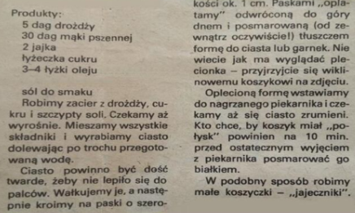

Wałeczki z łatwością dziecko samo uformuje i zaplatamy na foremce wyłożonej folią aluminiową i posmarowaną olejem. Od góry na zasadzie gwiazdy i spłaszczamy, przyduszamy lekko na środku. Poprzeczne wałeczki przeplatamy raz na wierzchu, raz pod spodem.

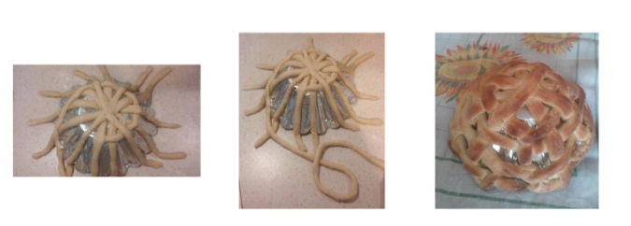

Upieczony koszyczek zdejmujemy z foremki gdy wystygnie, ale jest jeszcze trochę elastyczne ciasto, tak aby nie połamać.
Znajdź 8 różnic i zaznacz je na dolnym obrazku.

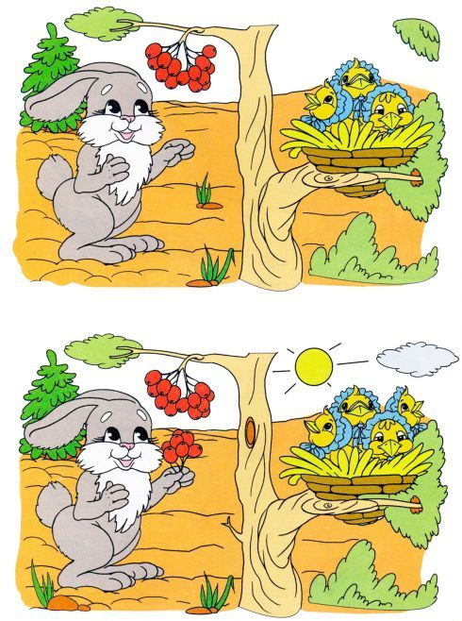
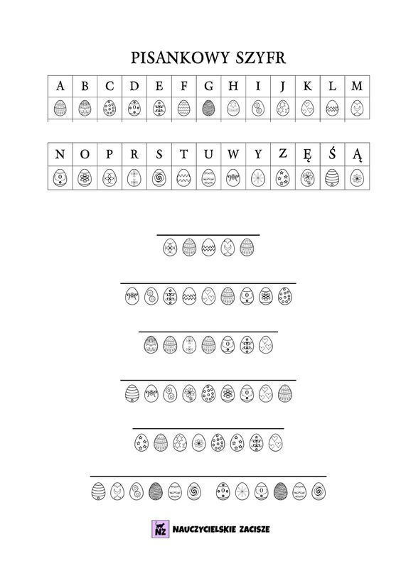
Każda pisanka ma przypisaną literę, spróbuj odszukać, przepisać i odczytać.
DODATKOWE PROPOZYCJE:

Misie – TREFLIKI dziewczynka – TREFLINKA chłopiec - TREFLIK

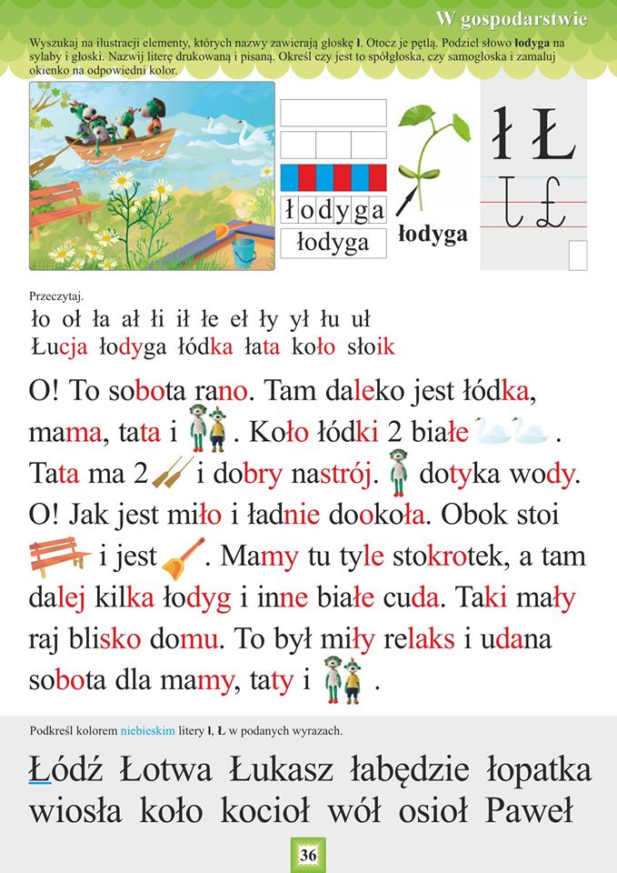

Bajki o Wielkanocy i filmy wielkanocne dla dzieci i nie tylko https://mamotoja.pl/13-bajek-i-filmow-o-wielkanocy-i-z-wielkanocnymi-motywami-dla-ciebie-i-dziecka-galeria,wielkanoc-galeria,4511,r3p1.html

"Zając Max ratuje Wielkanoc"
- "Hop"
- "Strażnicy marzeń"
- "Baranek Shaun"
- "Kurczak Mały"
- "Pies, który ocalił Wielkanoc"
- "Wielkanocna przygoda Dory"
- "Max i Ruby. Wielkanoc"
- "Yogi: Miś Wielkanocny"
- "Maleństwo i przyjaciele"
- "Parada Wielkanocna"
- "Hank i Mike"
- "Jesus Christ Superstar"

RÓŻNICE:
